**Fiľkoši**

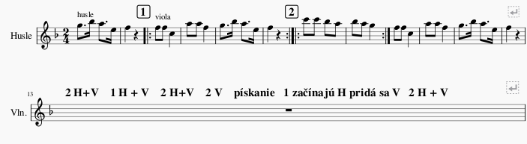

**F F / C C7 / C G7 / C A**

**dm dm / gm gm / C CE / F F7**

**B C7 / F F / C C7 / F F7**

**B C7 / F F / C C7 / F C7**

**(: F F / F G7 / C C7 / F F :)**

**C C / C G / C C7 / F F7**

**(: B B / gm gm / C C7 : F F7 :)**

**: F C7**

**(: F F / F F / C C7 / F F :)**

**(: F A / dm dm7 / gm gm / gm7 gm7**

**C G / C C7 / F F / F C7 :)**